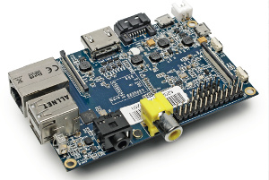

BusinessPi

Έργο ΕΛ/ΛΑΚ για την δημιουργία εταιρικού διακομιστή σε Single Board Computer

ΑΝΑΦΟΡΑ ΕΡΓΟΥ

ΕΜΙΝ ΣΑΛΗΧ

Θεσσαλονίκη, Σεπτέμβριος 2015

Υλοποίηση – Υπεύθυνος Έργου
.......................................
ΣΑΛΗΧ ΕΜΙΝ
Σύμβουλος πληροφοριακών συστημάτων

ErgoQ – Στέφανος Κουζώφ & ΣΙΑ - Ε.Ε.

Το έργο με τίτλο “ΑΝΑΦΟΡΑ ΕΡΓΟΥ” από τον δημιουργό Σαλήχ Εμίν διατίθεται με την άδεια Creative Commons Αναφορά Δημιουργού - Μη Εμπορική Χρήση - Παρόμοια Διανομή 4.0 Διεθνές
2015
.......................................
Πίνακας περιεχομένων
1 Εισαγωγή 1
1.1 Εταιρικά πληροφοριακά συστήματα 1
1.2 Αντικείμενο του έργου BusinessPi 2
1.2.1 Σύνοψη αναφοράς έργου 3
1.3 Οργάνωση κειμένου 4
2 Μεθοδολογία 5
2.1 Πλατφόρμες και εργαλεία 5
2.2 Επιλογή Single Board Computer 6
2.3 Ανάπτυξη διανομής και συνοδευτικού λογισμικού 7
2.3.1 Διανομή BusinessPi 8
2.3.2 Μετάφραση Vtiger CRM 9
2.3.3 Αυτόματος εγκαταστάτης λογισμικών BusinessPi 9
2.4 Αξιολόγηση επιδόσεων διακομιστή 10
2.5 Ανάπτυξη διαδικτυακής παρουσίας 11
2.6 Δημιουργία κοινότητας ΕΛ/ΛΑΚ για το BusinessPi 12
3 Αποτελέσματα 14
3.1 BusinessPi 14
3.1.1 Ερμηνεία των αποτελεσμάτων..................................................17
3.2 Κοινότητα 17
4 Επίλογος 19
4.1 Σύνοψη και συμπεράσματα 19
4.2 Μελλοντικές επεκτάσεις και επιδιώξεις 20
5 Βιβλιογραφία 22

Περίληψη
Ο σκοπός της παρούσας αναφοράς είναι να παρουσιάσει τις μεθοδολογίες για την ανάπτυξη, καταγραφή και υλοποίηση εταιρικού διακομιστή σε Single Board Computer με χρήση αποκλειστικά ΕΛ/ΛΑΚ λογισμικού και ανοιχτού hardware. Οι μεθοδολογίες αυτές εφαρμόστηκαν κατά την διάρκεια ανάπτυξης του έργου “BusinessPi” με την υποστήριξη της εταιρίας ΕΕΛ/ΛΑΚ για την προώθηση του ανοιχτού λογισμικού στο πλαίσιο του έργου των Μονάδων Αριστείας.
Για το σκοπό αυτό πραγματοποιήθηκαν μελέτες σε Single Board Computer και αναπτύχθηκε όλο το απαραίτητο παραδοτέο υλικό (διανομή, τεκμηρίωση, ιστοσελίδα, παρουσιάσεις) με σκοπό την προώθηση του ΕΛ/ΛΑΚ σε νεοφυείς επιχειρήσεις και την δημιουργία της κοινότητας που θα συνεχίσει να το βελτιώνει και να παρέχει υποστήριξη.
Συγκεκριμένα, το έργο BusinessPi διαθέτει, υποδομή για την online κοινότητα (Ιστοσελίδα, Wiki, Forum/Bugtracker), διανομή που έχει προσαρμοστεί για εγκατάσταση σε Single Board Computer και αποθετήριο λογισμικού στο Github.
Η μεθοδολογίες που περιγράφονται μπορούν να γίνουν εφαλτήριο για την περαιτέρω ανάπτυξη νέων καινοτόμων λύσεων ΕΛ/ΛΑΚ για τις ελληνικές επιχειρήσεις.

Λέξεις Κλειδιά: BananaPi, Single Board Computer, Linux, Κοινότητα, Επιχειρήσεις, ΕΛ/ΛΑΚ

Εισαγωγή

Εταιρικά πληροφοριακά συστήματα
Η οικονομική ανάπτυξη μιας επιχείρησης εξαρτάται σημαντικά από έμμεσους μη αναγνωρίσιμους παραμέτρους όπως είναι τα πληροφοριακά συστήματα, τα οποία συμβάλλουν τα μέγιστα στην αυξημένη παραγωγικότητα και την οικονομική μεγέθυνση που πρέπει να έχει μια επιχείρηση, για να εξασφαλίσει την βιωσιμότητα της.
Έτσι μια μικρή νεοφυής επιχείρηση (1-3 ατόμων) για να μπορεί να είναι ανταγωνιστική στο σημερινό παγκοσμιοποιημένο περιβάλλον θα πρέπει εξαρχής να επενδύσει ένα σημαντικό ποσό από το κεφάλαιό της στην οργάνωσή των διεργασιών της με την χρήση των πληροφοριακών συστημάτων.
Ωστόσο, ένα σύνηθες πληροφοριακό σύστημα στην Ελληνική αγορά έχει κόστος κτήσης χιλιάδων ευρώ, επειδή απαιτεί ακριβό server hardware και άδειες χρήσης ανεξαρτήτως του μεγέθους της επιχείρησης. Παρόλο που μια νεοφυής επιχείρηση δεν έχει τις ίδιες ανάγκες σε πληροφοριακά συστήματα με μια υφιστάμενη, το κόστος κτήσης για αυτήν παραμένει μεγάλο, με αποτέλεσμα η επένδυση σε αυτά να αναβάλλεται διαρκώς.

Αντικείμενο του έργου BusinessPi
Το έργο BusinessPi έχει ως στόχο να προσφέρει την λύση στο πρόβλημα κτήσης ενός πληροφοριακού συστήματος από μια νεοφυής επιχείρηση συνδυάζοντας το ανοικτό λογισμικό και το ανοικτό hardware.
Επίσης φιλοδοξεί να αποτελέσει μια εναρκτήρια βάση για την δημιουργία μιας κοινότητας επαγγελματιών του χώρου που σχετίζονται με την υλοποίηση και διαχείριση πληροφοριακών συστημάτων βασισμένων στο ΕΛ/ΛΑΚ.
Για την επίτευξη των στόχων, ήταν απαραίτητο να συστηματοποιηθεί το έργο στα παρακάτω υπό-έργα:
- Δημιουργία διανομής BusinessPi για Single Board Computer
  - Επιλογή Hardware/Διανομής Linux
  - Επιλογή υπηρεσιών που θα παρέχει ο διακομιστής
  - Ανάπτυξη συνοδευτικού λογισμικού (μεταφράσεις, εγκαταστάτης κλπ)
- Δημιουργία υποδομής για την κοινότητα BusinessPi
  - Κατασκευή ιστοσελίδας
  - Παροχή αποθετηρίου για το έργο
  - Παροχή σελίδας αναφοράς σφαλμάτων και συζήτησης
Ο χρόνος που ολοκλήρωσης κάθε σταδίου παρουσιάζεται στον παρακάτω πίνακα:

Α/Α | Ενότητα | Διάρκεια
A | Δημιουργία on-line υποδομής | 2 μήνες
1 | Ανάπτυξη ιστοσελίδας | 2 εβδομάδες.
2 | Ανάπτυξη forum | 2 εβδομάδες.
3 | Ανάπτυξη wiki - αποθετήρια | 4 εβδομάδες
Β | Δημιουργία κοινότητας Business Pi | 2 εβδομάδες
4 | Σχεδιασμός σήματος, ενημερωτικού video | 2 ημέρες
5 | 10 αναρτήσεις (blog posts) στο site, social media | 12 ημέρες
6 | Συμμετοχή σε event ΕΛ/ΛΑΚ | 1 ημέρα
Γ | Δημιουργία διανομής Business Pi (παράλληλα με το Β) | 1 μήνας
7 | Προμήθεια 5 Single Boards | 1w
8 | Δημιουργία Image διανομών | 1w
9 | Εγκατάσταση και αξιολόγηση | 2w
Δ | Ολοκλήρωση υλοποίησης Business Pi (παράλληλα με το Β) | 2 εβδ.
10 | Αξιολόγηση και σύνταξη τεχνικής αναφοράς | 1w
11 | Ανάρτηση αποτελεσμάτων Wikification | 1w
 | Γενικό Σύνολο | 4 μήνες

Σύνοψη αναφοράς έργου
Η παρούσα αναφορά έργου σκοπό έχει να παρέχει στον αναγνώστη μια τεκμηρίωση όλων τον ενεργειών που έγιναν για την υλοποίηση του έργου και περιλαμβάνει:
- Τεχνικές προδιαγραφές
- Μεθοδολογίες
- Λογισμικά
- Hardware
- Εμπειρικά δεδομένα

Η συνεισφορά της παρούσας αναφοράς συνοψίζεται ως εξής:
- Μελετήσαμε 5 διαφορετικά Single Board συστήματα και επιλέξαμε ως κατάλληλο hardware για την υλοποίηση του έργου ένα BananaPi-M1
- Υλοποιήσαμε μια διανομή Linux για το BananaPi Board με προεγκατεστημένο εταιρικό λογισμικό (Vtiger CRM) ώστε να είναι άμεση η δυνατότητα χρήσης του διακομιστή
- Αναπτύξαμε λογισμικό για την αυτόματη εγκατάσταση-ρύθμιση του LAMP Stack και του εταιρικού λογισμικού, σε περίπτωση που μέλος της κοινότητας επιθυμεί να έχει το ίδιο αποτέλεσμα σε διαφορετικό Board και διανομή (συμβατό με Debian/Ubuntu)
- Αξιολογήσαμε την επίδοση του διακομιστή με ΕΛ/ΛΑΚ εργαλεία όπως το Jmeter, Apache Benchmark και MySQL-slap
- Αναπτύξαμε μια κεντρική ιστοσελίδα και forum για ανακοινώσεις άρθρα και συζητήσεις
- Συντάξαμε τεκμηρίωση του έργου και την αναρτήσαμε στο wiki

Οργάνωση κειμένου
Οι μεθοδολογία και οι τεχνικές λεπτομέρειες περιγράφονται στο Κεφάλαιο 2 .
Το Κεφάλαιο 3 συζητά θέματα που αφορούν τα αποτελέσματα των μεθοδολογιών του έργου.
Στο Κεφάλαιο 4 ολοκληρώνεται η αναφορά με την παρουσίαση των συμπερασμάτων και των εμπειρικών δεδομένων που αποκομίσαμε κατά την διάρκεια ανάπτυξης έργου αλλά και τις προοπτικές του για το μέλλον.
Τέλος στο Κεφάλαιο 5 παραθέτουμε την απαραίτητη βιβλιογραφία με λήμματα που χρησιμοποιήσαμε και είναι σημαντικά για διερευνητική μελέτη.

Μεθοδολογία
Οι μεθοδολογίες που περιγράφονται παρακάτω έχουν ως στόχο την ενημέρωση του αναγνώστη για όλα τα εργαλεία, πλατφόρμες λογισμικού – υλικού που απαιτούνται για να αναπαραχθεί το έργο και να γίνει εφαλτήριο δημιουργίας νέων προϊόντων ή/και υπηρεσιών.

Πλατφόρμες και εργαλεία
Για την ανάπτυξη του έργου χρησιμοποιήθηκαν οι παρακάτω πλατφόρμες ΕΛ/ΛΑΚ.:
- Ubuntu 14.04 64bit Workstation: για την ανάπτυξη λογισμικού
- Debian 7 Workstation : για έλεγχο της διανομής και benchmarking
- CentOS 7 Server: για εγκατάσταση Virtual Machines και έλεγχο του λογισμικού εγκατάστασης
Τα εργαλεία ΕΛ/ΛΑΚ που χρησιμοποιήθηκαν είναι:
- LAMP Stack: εγκατάσταση και παραμετροποίηση του Web Server
- Virtual Box: δοκιμαστικές εικονικές μηχανές
- Git: διαχείριση εκδόσεων λογισμικού
- Pelican: Για την κατασκευή της ιστοσελίδας
- Jmeter/ Apache Benchmark / MySQL-slap: ανάλυση και αξιολόγηση επιδόσεων
- Gnuplot: για γραφική αναπαράσταση δεδομένων
- LibreOffice/VIM: σύνταξη αναφοράς και τεκμηρίωσης αντίστοιχα
- Gimp/Inkscape: Γραφικά και επεξεργασία φωτογραφίας

Επιλογή Single Board Computer
Για την επιλογή έγινε εκτενής έρευνα αγοράς και επικοινωνία με προμηθευτές αλλά και μέλη της ελληνικής κοινότητας ΕΛ/ΛΑΚ. Δυστυχώς λόγο των οικονομικών συνθηκών στην Ελλάδα και των Capital Control δυσκολευτήκαμε στην εύρεση και απόκτηση 5 διαφορετικών Board για τους σκοπούς του έργου.
Παρόλα αυτά, με την συνδρομή και φίλων του ΕΛ/ΛΑΚ βρήκαμε αρκετά μοντέλα και τα εξετάσαμε συγκρίνοντας τον λόγο τιμής/χαρακτηριστικών.:
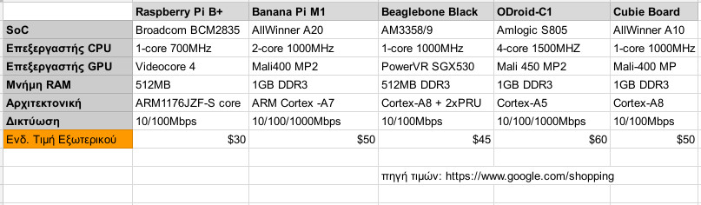
Επιλέξαμε η πρώτη έκδοση του έργου να υλοποιηθεί στο BananaPi M1. Το BananaPi M1 είναι ένας Single Board υπολογιστής που κατασκευάζεται στην Κίνα. Χρησιμοποιεί την Allwinner Α20 SoC, διαθέτει διπύρηνο επεξεργαστή, 1GB RAM και η σύνδεση με το δίκτυο γίνεται διαμέσου της ενσωματωμένης ethernet.
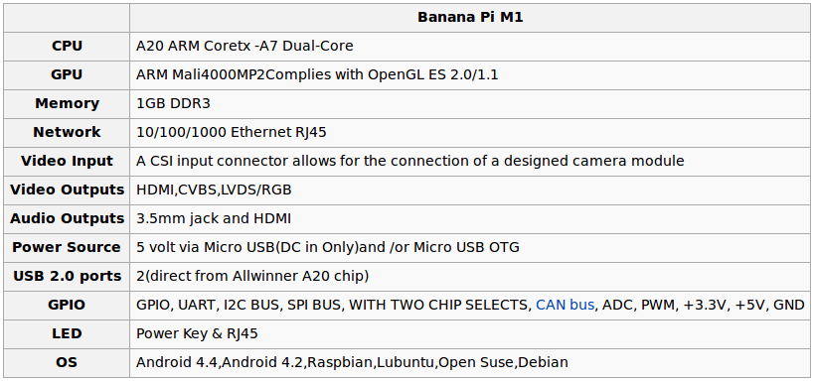
Περισσότερες λεπτομέρειες για το Hardware : https://goo.gl/g3tQj5
Τέλος επειδή τα Board στην αγορά, έρχονται ως έχουν (χωρίς δηλαδή περιφερικά), για τις ανάγκες του έργου χρησιμοποιήσαμε επίσης:
- μια SD Card Class 10 (για τις ανάγκες του OS/Software Stack)
- καλώδιο MicroUSB (για παροχή ρεύματος)
- καλώδιο δικτύου (για σύνδεση στο υφιστάμενο intranet/internet)
Να σημειώσουμε ότι επειδή ο σκοπός το έργου είναι το “proof of concept” για την δημιουργία έργου ΕΛ/ΛΑΚ σε Singel Board Computer δεν προσπαθήσαμε να προμηθευτούμε π.χ. SATA δίσκο για να έχουμε καλύτερες επιδόσεις, αλλά προτιμήσαμε την λύση SD Card. Υπό συνθήκες εταιρικού περιβάλλοντος, φυσικά συστήνουμε στον αναγνώστη να προμηθευτεί τα περιφερικά που καλύπτουν της ανάγκες της επιχείρησής του.

Ανάπτυξη διανομής και συνοδ. λογισμικού
Εφόσον επιλέχθηκε το BananaPi M1, στην συνέχεια έγινε λήψη και αξιολόγηση των διανομών Linux που υποστηρίζει:
- Lubuntu
- Bananian
- Raspbian
- Arch Linux
- Fedora
- OpenSuse
- Ubuntu Mate
Πηγή λήψης στιγμιότυπων για εγκατάσταση: http://bananapi.com/index.php/download?layout=edit&id=29

Με βάση τα κριτήρια που θέσαμε :
- Στόχος διανομής (να είναι κατάλληλη για χρήση σε διακομιστή)
- Εταιρική παρουσία (η διανομή θα πρέπει να βασίζεται σε λειτουργικό που ήδη χρησιμοποιείται σε διακομιστές και επιχειρήσεις)
- Συμβατότητα με εταιρικά, ΕΛ/ΛΑΚ λογισμικά
- Επιδόσεις/Κατανάλωση πόρων
είδαμε ότι για την δημιουργία της διανομής BusinessPi, κατάλληλη βάση ήταν το Bananian OS 15.04

Διανομή BusinessPi
Η διανομή BusinessPi χρησιμοποιεί ως βάση το Bananian το οποίο είναι ένα ΕΛ/ΛΑΚ λειτουργικό σύστημα και είναι μια ελαφρώς τροποποιημένη και βελτιστοποιημένη για το BananaPi εκδοχή του Debian GNU/Linux. Χρησιμοποιεί τα επίσημα αποθετήρια του Debian για αρχιτεκτονικές armhf και πυρήνα Linux μαζί με bootmanager u-boot μεταγλωττισμένο για το BananaPi.
Ως αποτέλεσμα των παραπάνω το λειτουργικό του BusinessPi εκμεταλλεύεται την βελτιστοποίηση που έχει υποστεί το Bananian για την συμβατότητά του με το BananaPi Board με την αξιοπιστία, διαθεσιμότητα λογισμικού και υποστήριξης που έχει από την κοινότητά του το Debian GNU/Linux
Η διανομή είναι διαθέσιμη για λήψη και εγκατάσταση από εδώ : http://businesspi.github.io/pages/downloads.html
Ο αναγνώστης μπορεί να διαβάσει τις οδηγίες εγκατάστασης της διανομής από την σελίδα του Wiki στο κεφάλαιο System Setup : https://goo.gl/cJjN0k
Για την σύνθεση της διανομής BusinessPi χρησιμοποιήθηκε ένα Debian Workstation, η έκδοση 15.04 της διανομής Bananian και πακέτα Qemu ARM για να προσομοιώσουμε το περιβάλλον του BananaPi μέσα στο Debian Workstation. Σε πρώτη φάση λοιπόν αφού προσομοιώθηκε το περιβάλλον ARM, έγινε εγκατάσταση του Software Stack (LAMP, VtigerCRM) που αναφέρονται στο Wiki και αναπτύχθηκε το λογισμικό που αυτοματοποιεί την εγκατάσταση αυτών μέσα στην διανομή. Σε δεύτερη φάση έγινε εγκατάσταση του εξοπλισμού με την διανομή εγκατεστημένη στο BananaPi Board και ξεκίνησαν εκτενείς δοκιμές για την αξιολόγηση των επιδόσεων της διανομής ως λειτουργικό σύστημα διακομιστή.
Αναλυτικές πληροφορίες για την σύνθεση της διανομής και για το πως μπορούν να δημιουργηθούν διανομές για άλλα Board με το ίδιο Software Stack έχουν αναρτηθεί στην ιστοσελίδα αλλά και στο Wiki του BusinessPi.

Μετάφραση Vtiger CRM
Στις 13 Φεβρουαρίου 2014 ξεκινήσαμε μια προσπάθεια μετάφρασης του Vtiger έκδοση 6.0 με την βοήθεια του Ματθαίου Σταύρου, του Κώστα Παρασκευόπουλου και του Δημήτρη Αναγνώστου η οποία και ολοκληρώθηκε εντός ολίγων μηνών. Ο αναγνώστης μπορεί να διαβάσει την σχετική ανακοίνωση που έγινε στην ιστοσελίδα της ΕΕΛ/ΛΑΚ:
- https://ellak.gr/2014/06/vtiger-crm-6-diathesimi-elliniki-metafrasi/
Έπειτα το έργο συνεχίστηκε από τον συντάκτη της παρούσας αναφοράς και η μετάφραση είναι πλήρως συμβατή με το Vtiger 6.3 και διαθέσιμη για εγκατάσταση από το Marketplace του Vtiger που είναι προεγκατεστημένο στην διανομή BusinessPi.

Αυτόματος εγκαταστάτης λογισμικών BusinessPi
Κατά την διάρκεια ανάπτυξης της διανομής ήταν επιτακτική η ανάγκη πολλαπλών δοκιμαστικών εγκαταστάσεων των λογισμικών LAMP και Vtiger. Έτσι για να επιτευχθεί η επαναληψιμότητα της διαδικασίας δημιουργήθηκε ένα λογισμικό που αυτοματοποιεί την εγκατάσταση του Vtiger 6.3 σε συστήματα βασισμένα στο Debian.
Έτσι αν ο αναγνώστης επιθυμεί να εγκαταστήσει όλο το Software Stack του BusinessPi σε διαφορετικό Single Board Computer ή ακόμα και σε κανονικό/εικονικό υπολογιστή μπορεί να κάνει λήψη του λογισμικού (γραμμένο σε bash scripting) και να το τρέξει σε ένα τερματικό.
Είναι συμβατό με διανομές βασισμένες στο Debian/Ubuntu. Μόλις ξεκινήσει η εφαρμογή, ο χρήστης θα δει την παρακάτω εικόνα που εξηγεί τι θα αυτοματοποιήσει το λογισμικό:
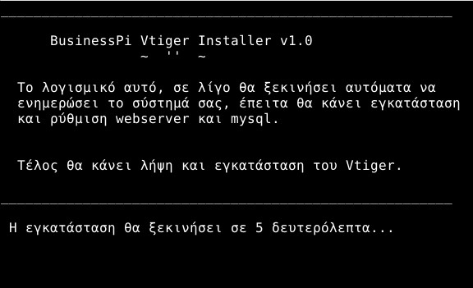
To λογισμικό είναι διαθέσιμο στο αποθετήριο των παραδοτέων αλλά και για την διευκόλυνση της λήψης είναι διαθέσιμο ένα ακριβές αντίγραφό του στον παρακάτω σύνδεσμο:
- https://github.com/BusinessPi/vtiger-installer
Η τεκμηρίωση, περιλαμβάνει αναλυτικές λεπτομέρειες για την λειτουργία του και την χρήση του στο κεφάλαιο System Build :
- https://goo.gl/rcBH9y

Αξιολόγηση επιδόσεων διακομιστή
Η αξιολόγηση επιδόσεων διακομιστή μπορεί να γίνει με αρκετά εργαλεία, οι πλειοψηφία των οποίων είναι ΕΛ/ΛΑΚ. Τα εργαλεία αυτά μπορούν να δώσουν στατιστικά αποτελέσματα από όλα τα υποσυστήματα ενός διακομιστή είτε πρόκειται για Hardware είτε Software.
Παρόλα αυτά, στην περίπτωση του έργου BusinessPi, σημαντικό είναι να εστιαστεί η αξιολόγηση στον χρόνο απόκρισης. Με λίγα λόγια το σημαντικό στοιχείο που ενδιαφέρει τον τελικό χρήστη είναι ο χρόνος που θα χρειαστεί να λάβει τα αποτελέσματα που αιτήθηκε από τον διακομιστή.
Έτσι, για τους σκοπούς του έργου έγινε χρήση των παρακάτω ΕΛ/ΛΑΚ εργαλείων:
- Jmeter
- Apache Benchmark
- MySQL-slap
Με το Jmeter γίνεται προσομοίωση φόρτου στον διακομιστή για να δοκιμάσουμε την αντοχή του ή να αναλύσουμε τη συνολική απόδοση του κάτω από διάφορους τύπους φόρτου εργασιών. Επίσης το χρησιμοποιήσαμε για να κάνουμε μια γραφική ανάλυση της απόδοσης και για τη δοκιμή του διακομιστή στη συμπεριφορά του υπό βαρύ φόρτο εργασίας.
Με το Apache Benchmark (ab) κάναμε μια συγκριτική αξιολόγηση της υπηρεσίας Apache του διακομιστή για να μας δώσει μια αίσθηση για το πόσες αιτήσεις (ανά χρήστη) ανά δευτερόλεπτο είναι σε θέση να εξυπηρετήσει.
Το MySQL-slap χρησιμοποιήθηκε ως διαγνωστικό πρόγραμμα για να μιμηθούμε τον φόρτο εργασίας που στέλνει ένας client (χρήστης) στην υπηρεσία MySQL και να αναφέρει το χρονοδιάγραμμα της κάθε φάσης. Προσομοιώνοντας με λίγα λόγια πολλαπλούς χρήστες που έχουν πρόσβαση στο διακομιστή και κάνουν αιτήματα στην βάση δεδομένων.
Τέλος να αναφέρουμε ότι για τα δύο τελευταία χρησιμοποιήθηκαν σενάρια τον οποίον ο κώδικας είναι διαθέσιμος στο αποθετήριο των παραδοτέων του BusinessPi.

Ανάπτυξη διαδικτυακής παρουσίας
Για την ανάπτυξη της διαδικτυακής παρουσίας το έργο απαιτεί χρήση διαφορετικών τεχνολογιών για να καλύψουν τις παρακάτω ανάγκες:
- Κεντρική Ιστοσελίδα (για άρθρα και οδηγούς)
- Bug Tracker (για αναφορά σφαλμάτων)
- Wiki (τεκμηρίωση)
- Forum (συζήτηση και ανταλλαγή ιδεών)
Για την κεντρική ιστοσελίδα επιλέχτηκε ως πλατφόρμα ανάπτυξης το Pelican. Αφότου κατασκευάστηκε η ιστοσελίδα, έγινε χρήση του Github Pages για την φιλοξενία του ιστοχώρου.
- http://businesspi.github.io
Ο κώδικας της ιστοσελίδας είναι διαθέσιμος στο αποθετήριο των παραδοτέων του έργου BusinessPi.
Αφού δημιουργήθηκε το κεντρικό αποθετήριο του έργου στο Github, για λόγους ευχρηστίας επιλέχτηκε το Github Issues για την αξιοποίησή του ως χώρο αναφοράς σφαλμάτων (Bug Tracker).
- https://github.com/ellak-monades-aristeias/BusinessPi/issues
Επίσης, για τους σκοπούς της τεκμηρίωσης (Wiki) του έργου χρησιμοποιήθηκε το Github Wikis, όπου αναρτήθηκαν δομημένα και με περιεχόμενα όλα τα τεχνικά δεδομένα και οδηγίες για την εγκατάσταση και χρήση του έργου.
- https://github.com/ellak-monades-aristeias/BusinessPi/wiki
Ο κώδικας του Wiki είναι διαθέσιμος στο αποθετήριο των παραδοτέων του έργου BusinessPi.
Τέλος για την φιλοξενία συζητήσεων και ανταλλαγής ιδεών (Forum) έγινε χρήση του Wordpress με Theme το Responsive και plugin για DW Question Answer (πλατφόρμα ερωτά-απαντήσεων). Η φιλοξενία του Forum γίνεται σε cloud server της Red Hat (Openshift).

Δημιουργία κοινότητας ΕΛ/ΛΑΚ
Ένα από τα πιο δύσκολα εγχειρήματα είναι η δημιουργία κοινότητας και η διατήρησής της. Για τους σκοπούς του έργου έγιναν οι παρακάτω ενέργειες:
- Άρθρα και οδηγοί στην ιστοσελίδα του BusinessPi
- Διαμοιρασμός των θεμάτων σε κοινότητες ΕΛ/ΛΑΚ στην Ελλάδα
- Συμμετοχή σε παρουσιάσεις – ομιλίες για την προώθηση του έργου.
Τέλος, με την συνδρομή τις διαδικτυακής υποδομής που έχει υλοποιηθεί, η κοινότητά διαθέτει χώρο για ανταλλαγή ιδεών, συμπλήρωση τεκμηρίωσης, επίλυση προβλημάτων και προώθησης όλου του υλικού του έργου σε ευρύτερη κλίμακα.

Αποτελέσματα
Για την εξαγωγή ασφαλών συμπερασμάτων από τις τεχνικές και τα αποτελέσματα που παραθέτονται στο παρόν κεφάλαιο, προσπαθήσαμε να προσεγγίσουμε την υλοποίηση του έργου υπό το πρίσμα δύο ερωτημάτων που καλύπτουν όλο το παραδοτέο έργο αλλά και την κοινότητα που το περιβάλλει:
- Ποιες είναι οι ελάχιστες αποδεκτές επιδόσεις (χρόνος απόκρισης) που πρέπει να έχει ο διακομιστής σε συνθήκες εργασίας νεοφυούς εταιρικού περιβάλλοντος έως 3 χρηστών;
- Τι προσφέρει η ύπαρξη μιας κοινότητας για την βιωσιμότητα του έργου;

BusinessPi
Για την εκτίμηση της καταλληλότητας του έργου σε ένα εταιρικό περιβάλλον θέσαμε ως μέτρο αναφοράς τον χρόνο επιστροφής αποτελεσμάτων σε χρόνο μικρότερο η ίσο των 5 δευτερολέπτων. Από την στιγμή δηλαδή που ο χρήστης θα κάνει κλικ σε κάποιο στοιχείο του εταιρικού λογισμικού, ο διακομιστής θεωρείται κατάλληλος, αν προβάλει τα αποτελέσματα που ζήτησε ο χρήστης σε χρόνο που δεν υπερβαίνει τα 5 δευτερόλεπτα.
Με βάση λοιπόν αυτό το στοιχείο ξεκινήσαμε την εξέταση του BusinessPi με τα εργαλεία που αναφέρθηκαν στο κεφάλαιο 2
Jmeter
Με το Jmeter δημιουργήσαμε ένα σενάριο όπου 3 χρήστες κάνουν ταυτόχρονα περίπου 4 αιτήσεις (~ 1.3 αίτηση ανά χρήστη) στον διακομιστή ανά δευτερόλεπτο. Τα αποτελέσματα φαίνονται στο γράφημα όπως αποτυπώθηκε σε στιγμιότυπο του λογισμικού.
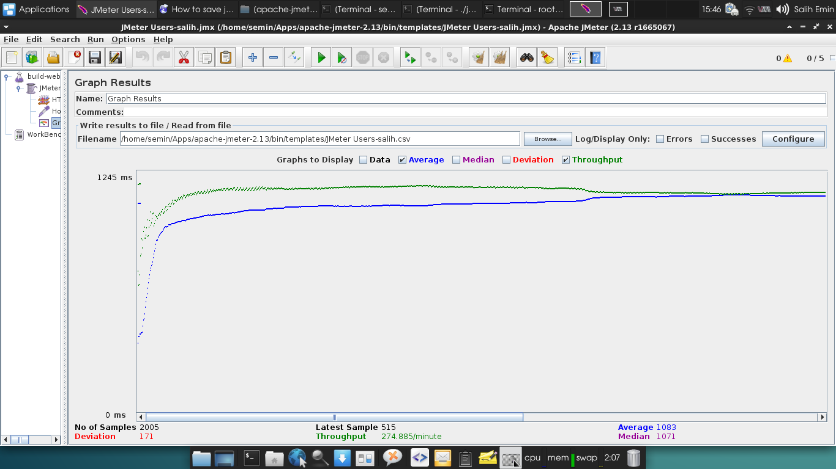
Apache Benchmark
Με το ab δοκιμάσαμε να αυξήσουμε λίγο τον όγκο των αιτήσεων (400) με 5 ταυτόχρονες συνδέσεις προς τον διακομιστή με την παρακάτω εντολή:
ab -n 400 -c 5 -g businesspi_apache_ab.out http://vtiger.businesspi.local/
Τα αποτελέσματα φαίνονται στο παρακάτω γράφημα:
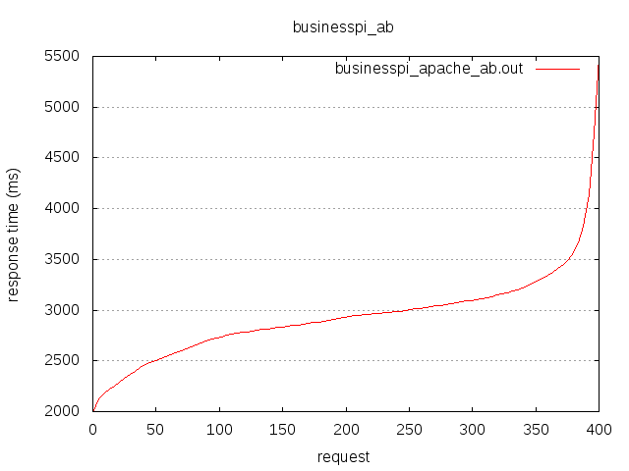
MySQL-slap
http://www.techrepublic.com/blog/how-do-i/how-do-i-stress-test-mysql-with-mysqlslap/
Με το mysql-slap εξετάσαμε (20 φορές) την απόκριση της βάσης δεδομένων όταν 2 χρήστες ταυτόχρονα αιτούνται από τον διακομιστή δεδομένα με την παρακάτω εντολή:
mysql-slap --user=root --password --host=localhost --concurrency=2 --number-of-queries=5 --create-schema=employees --query="select_query.sql" --delimiter=";" --verbose --iterations=20 --engine=inodb --debug-info
Τα αποτελέσματα φαίνονται στην παρακάτω επιστροφή της εντολής:
Benchmark
Running for engine innodb
Average number of seconds to run all queries: 5.358 seconds
Minimum number of seconds to run all queries: 5.280 seconds
Maximum number of seconds to run all queries: 6.123 seconds
Εδώ είναι σημαντικό να τονίσουμε οτι όταν μια νεοφυής επιχείρηση αρχίσει να “μεγαλώνει” το πελατολόγιο της και επομένως οι εγγραφές στο πληροφοριακό σύστημά της θα μεγαλώνουν, είναι πιθανόν οι επιδόσεις να διαφέρουν σημαντικά. Τότε λοιπόν και με βάση τον ετήσιο τζίρο της θα πρέπει να εξετάσει αν πλέον απαιτείται η αναβάθμιση του διακομιστή.

Ερμηνεία των αποτελεσμάτων
Οι δοκιμές που έγιναν, προσπαθήσαμε να είναι συμβατές με συνθήκες intranet (ενδοεταιρικού δικτύου) και όσο το δυνατόν πιο κοντά σε αυτό που θέλουμε να επιβεβαιώσουμε.
Όπως βλέπουμε λοιπόν και από τα αποτελέσματα :
- Jmeter: Ο χρόνος απόκρισης κυμάνθηκε στα ~1.3sec (< 5sec)
- AB: Ο χρόνος απόκρισης σε φόρτο εργασίας κυμάνθηκε στα 2.5-3sec (< 5sec)
- MySQL-slap: Ο χρόνος απόκρισης κυμάνθηκε στα 5 δευτερόλεπτα
Έτσι λοιπόν η αρχικές εκτιμήσεις μας για την καταλληλότητα του έργου σε περιβάλλον εργασίας μιας νεοφυούς επιχείρησης έως 3 ατόμων επιβεβαιώθηκε. Θα πρέπει όμως να επισημάνουμε ότι καμία ψηφιακή προσομοίωση δεν αποτελεί αυταπόδεικτη παραδοχή ενός ισχυρισμού και απαιτούνται και εμπειρικά δεδομένα τα οποία ευελπιστούμε ότι θα συλλεχθούν μέσα από την χρήση του έργου σε πραγματικές εταιρικές συνθήκες αλλά και από τις εμπειρίες που θα μεταφέρει η κοινότητα.
Τέλος, να αναφέρουμε ότι όλα τα αρχεία και τα δεδομένα είναι διαθέσιμα στα παραδοτέα του έργου στο αποθετήριο του BusinessPi

Κοινότητα
Ο στόχος της κοινότητας είναι να καλύψει το κενό που υπάρχει στην Ελληνική αγορά με επαγγελματίες IT που ασχολούνται, συνδράμουν και εργάζονται επαγγελματικά με το ΕΛ/ΛΑΚ στις ελληνικές επιχειρήσεις. Με άλλα λόγια σκοπεύει να δημιουργήσει ένα κοινό έδαφος ανταλλαγής εμπειριών και τεχνογνωσίας από την ενασχόλησή τους με το ΕΛ/ΛΑΚ στις επιχειρήσεις.
Η ανάρτηση άρθρων, οι αρχικές επαφές με μέλη της κοινότητας ΕΛ/ΛΑΚ αλλά και από την παρουσίαση του οπτικοακουστικού υλικού (από παρουσίαση του έργου) που αναρτήθηκε στην ιστοσελίδα, έδειξε ότι υπάρχει ενδιαφέρον για την υλοποίηση της κοινότητας ΕΛ/ΛΑΚ.
Φυσικά η ενέργειες θα συνεχιστούν μιας και η ενίσχυση τις ιδέας “Κοινότητα επαγγελματιών ΕΛ/ΛΑΚ” είναι μια μακροχρόνια, συνεχιζόμενη και χρονοβόρα διαδικασία.

Επίλογος
Με το έργο BusinessPi, προσπαθήσαμε να δημιουργήσουμε μια αρχική γνωσιακή βάση δεδομένων στην προσπάθειά μας να δώσουμε μια λύση συνδυασμού Hardware και Software, που αυτοματοποιεί μια νέα μικρή εμπορική/υπηρεσιών η και εξαγωγική επιχείρηση (τηλέφωνα, ραντεβού, πωλήσεις, αποθήκη, υποστήριξη πελατών, γνωσιακή βάση κ.α.), με κόστος λιγότερο από 100 ευρώ (για αγορά του hardware).

Σύνοψη και συμπεράσματα
Η αγορά του Pi Board και του περιφερικού εξοπλισμού, για εταιρικές ανάγκες, δεν πρέπει να ξεπερνά τα 100 ευρώ. Ο δε χρόνος εγκατάστασης του λειτουργικού, η ρύθμιση των υπηρεσιών και των λογισμικών, με τις οδηγίες που περιλαμβάνονται σε αυτό το wiki και ανάλογα με την τεχνογνωσία του αντικειμένου αλλά και την προσωπική του εμπειρία του αναγνώστη δεν θα χρειαστεί να είναι παραπάνω από περίπου 1-2 ώρες.
Η καταλληλότητα του έργου για μια νεοφυής επιχείρηση 1-3 ατόμων αποδείχτηκε από τα αποτελέσματα του έργου. Μελλοντικά θα γίνουν προσπάθειες περαιτέρω βελτιστοποίησης των υπηρεσιών που εκτελούνται στο λειτουργικό σύστημα με βάση τα εμπειρικά δεδομένα που θα συλλεχθούν μέσα από την χρήση του έργου σε πραγματικές συνθήκες αλλά και από τις δράσεις της κοινότητας.
Παρόλα αυτά θα πρέπει να τονίσουμε ότι σε περίπτωση που μια επιχείρηση χρειάζεται να έχει πρόσβαση στον διακομιστή BusinessPi μεγαλύτερο αριθμό προσωπικού τότε συνιστούμε την αγορά κανονικού server μιας και ο τζίρος μιας τέτοιας επιχείρησης μπορεί να στηρίξει την επένδυση στην αγορά εξοπλισμού άνω των 600€.

Μελλοντικές επεκτάσεις και επιδιώξεις
Τα Single Board Computing έφεραν την καινοτομία στην χρήση πληροφοριακών συστημάτων σε ποικίλους τομείς.
Ο λόγος ήταν η ευρεία αποδοχή του RaspberyPi ("ο υπολογιστής των 25$") από την κοινότητα ΕΛ/ΛΑΚ αλλά και οι παράλληλες εξελίξεις της αρχιτεκτονικής των ARM επεξεργαστών στα smartphone. Στα τελευταία δε, η τεχνολογική ανάπτυξη στον τομέα των SoC οδήγησε στην αύξηση των επιδόσεων και την παράλληλη μείωση του κόστους του τελικού προϊόντος.
Είναι σίγουρο ότι στο προσεχές διάστημα οι εξελίξεις αλλά και νέες εκδόσεις των Single Board computers θα παρέχουν μεγαλύτερες επιδόσεις σε χαμηλό κόστος και θα γίνει ακόμα πιο διαδεδομένη η χρήση τους σε επιχειρηματικό περιβάλλον μιας και ιδιαίτερα για τις νεοφυής επιχειρήσεις το διαθέσιμο κεφάλαιο έναρξης είναι ιδιαιτέρως χαμηλό.
Τέλος να αναφέρουμε ότι ήδη έχουμε σχέδια να παρουσιάσουμε διαφορετικές υλοποιήσεις του έργου με την αντίστοιχη ανοιχτή σε όλους τεκμηρίωση, για χρήση ως:
- Τηλεφωνικό Κέντρο
- Kiosk
- Φίλτρο στην πρόσβαση στο Internet (Σχολεία, ιδρύματα κλπ)
- Mail Server
- File Server
- Firewall
- κ.α.
Εάν ο αναγνώστης έχει να προτείνει νέες ιδέες παρακαλούμε όπως επισκεφθήκατε την ιστοσελίδα του έργου για να σας βοηθήσουμε στην υλοποίησή του :
- http://businesspi.github.io

Βιβλιογραφία
Single Board Computer | https://en.wikipedia.org/wiki/Comparison_of_single-board_computers
BananaPi Technical Specs | http://www.tinyonetutorials.com/pdf/Banana%20PI%20%20user%20manual.pdf
ARM Architecture | https://en.wikipedia.org/wiki/ARM_architecture
LAMP Stack | https://en.wikipedia.org/wiki/LAMP_%28software_bundle%29
Web Server Benchmarking | https://en.wikipedia.org/wiki/Web_server_benchmarking
The Art of Community | http://www.artofcommunityonline.org/

